УДК 538.945

Эффект фононного узкого горла в свободно подвешенном сверхпроводящем Al островке на InAs нанопроводе

Е.В. Шпагина, Е.С. Тихонов, В.С. Храпай
¹ Институт физики твердого тела им. Осипьяна РАН, Черноголовка
² Национальный исследовательский университет "Высшая школа экономики" (НИУ ВШЭ), Москва
Энергетическая релаксация между электронной подсистемой и окружением играет ключевую роль в мезоскопических сверхпроводниковых устройствах. В работах [1–2] исследовался тепловой баланс в гибридных структурах на основе нанопроволоки InAs, покрытой эпитаксиальным сверхпроводником (Al), в условиях постоянной температуры окружения. В [1] показано, что в сверхпроводящем островке неравновесные квазичастицы могут захватываться на времена, значительно превышающие время электрон-фононной релаксации, что должно приводить к установлению локально равновесной электронной температуры и её росту с увеличением тока через нанопровод. В работах было продемонстрировано, что в экспериментах по джоулевой спектроскопии момент коллапса сверхпроводимости можно описать с помощью двухтемпературной модели (2ТМ), предполагающей неограниченный отвод тепла от электронной подсистемы. В приближении 2ТМ уравнение теплового баланса связывает электронную температуру $T_{e}$, джоулеву мощность $P_{J}$ и температуру окружения $T_{\text{bath}}$:
$$\begin{matrix} & P_{J}=V_{S}Σ_{e-ph}(T_{e}^{n}-T_{\text{bath}}^{n}), & & \text{(1)}\end{matrix}$$
где $V_{S}$ – объём сверхпроводника, $Σ_{e-ph}$ – константа электрон-фононного взаимодействия. Критическая мощность ($P_{J}^{c}$), при которой разрушается сверхпроводимость, достигается в результате только разогрева $T_{e}$ до критической температуры $T_{C}$. Метод джоулевой спектроскопии позволяет измерять $P_{J}^{c}$ в зависимости от магнитного поля и получать оценки $Σ_{e-ph}$.
В настоящей работе исследуется разрушение сверхпроводимости при изменении температуры окружающей среды $T_{\text{bath}}$ и обнаруживается эффект фононного узкого горла, вследствие которого 2ТМ оказывается неприменимой. Для описания наблюдаемых явлений выполнена модификация уравнения теплового баланса.
Исследуется эпитаксиальный Al островок толщиной 42 нм, покрывающий InAs нанопровод диаметром 160 нм, в подвешенной геометрии, исключающий теплоотвод в подложку, как на рисунке 1(а). Передача тепла по InAs нанопроводу незначительная, поэтому предполагается, что все тепло уходит в окружающую среду ³Не, в которой находятся образцы. Нагрев реализован двумя способами: глобальным разогревом окружающей среды и регистрируемым RuO₂ термометром вблизи образца, локальным нагревом мезоскопическим нагревателем, как на показано на рисунке 1(б). Для калибровки мезоскопических нагревателей использована шумовая термометрия [3]. В несверхпроводящем режиме (в 300 мТл) измерялась зависимость шумовой температуры $T_{N}$ от тока нагревателя $I_{H}$ при нулевом токе через нанопровод. В отсутствие тока через нанопровод при нагреве $I_{H}$ сверхпроводимость разрушается при $T_{N}=T_{C}$ (рисунок 1(е)).
Измерение критической мощности от глобального нагрева показывает заметно быстрое уменьшение, чем ожидается по 2ТМ (рисунок 1 (в)). Измерение критической мощности от тока нагревателя (рисунок 1(г)-(д)) показывает почти линейное уменьшение, что противоречит 2ТМ. В параллельном нанопроводу магнитном поле разница критической мощности с нагревом мезоскопическим нагревателем и без осциллирует, следуя осцилляциями критической температуры согласно эффекту Литтла-Паркса, в то время как уравнение (1) не чувствительно к магнитному полю. Предполагаем, что теплоотвод в среду затруднён и температура фононов в сверхпроводящем островке $T_{\text{ph}}$ может превышать температуру среды из-за конечной теплопроводности окружения, то есть $T_{e}>T_{\text{ph}}>T_{\text{bath}}$. Для описания наблюдаемых явлений предложена модификация уравнения теплового баланса, учитывающая конечную теплопроводность окружения ($κ(T)=αT^{m}$), которую будем обозначать 3ТМ:
$$\frac{1}{2}P_{J}=V_{S}Σ_{e-ph}\left(T_{e}^{n}-T_{\text{ph}}^{n}\right)=Σ_{\text{e}\text{-}\text{nv}}\left(T_{\text{ph}}^{m+1}-T_{\text{bath}}^{m+1}\right), (2)$$где постоянная $Σ_{\text{en}\text{-}\text{v}}$ и показатель степени $m$ определяют эффективную мощность охлаждения фононов в окружающую среду. В предельном случае сильного узкого горла ($Σ_{\text{env}}→0$) температура фононов приближается к электронной $T_{\text{ph}}≈T_{e}$, и островок нагревается как целое при минимальной джоулевой мощности. В противоположном пределе $Σ_{\text{env}}→∞$ восстанавливается двухтемпературная модель (1) с $T_{\text{ph}}=T_{\text{bath}}$. Экспериментально реализуется промежуточный режим, в котором электрон-фононное сопротивление и сопротивление теплоотвода в окружающий ${}^{3}\text{He}$ становятся сравнимыми. Подгонка экспериментальных данных на рисунке 1(в),(д) даёт значения параметров $α=0,00021÷0,0004$ Вт/(м·К^{1.5}) и $m=1$/2, что подтверждает применимость 3ТМ.

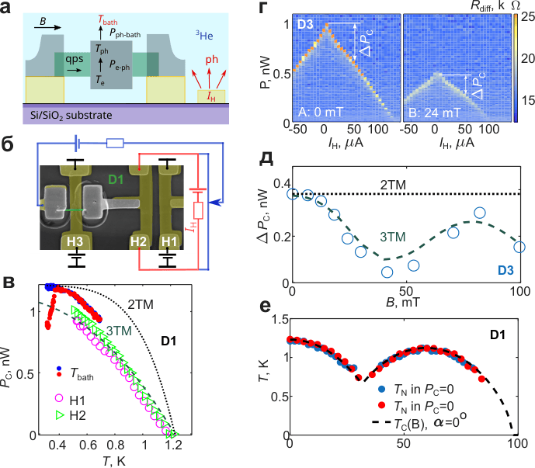
Рисунок 1. (а) Схема образца. (б) СЭМ-изображение с искусственной расцветкой и измерительной схемой для нагревателей и измерения электронного шума. (в) Критическая мощность от глобального нагрева (красные и синие символы), от двух нагревателей Н1, Н2. Точечной и пунктирной линиями показаны оценки по 2ТМ и 3ТМ соответственно. Параметр теплопроводности $α=0.00021$ Вт/(м·К^{1.5}). (г) Дифференциальное сопротивление от мощности и тока нагревателя в двух магнитных полях. (д) Разница критических мощностей с током нагревателя и без, в соответствии с цветными картами на панели (г). Точечной и пунктирной линиями показаны оценки по 2ТМ и 3ТМ соответственно. Параметр теплопроводности $α=0.0004$ Вт/(м·К^{1.5}). (е) Шумовая температура при токе нагревателя, где $P_{J}^{c}=0$ от параллельного нанопроводу магнитного поля. Пунктирная линия показывает критическую температуру Al оболочки.

Таким образом, в работе впервые экспериментально продемонстрировано наличие эффекта фононного узкого горла в свободно подвешенных сверхпроводящих островках на нанопроводах InAs/Al. Полученные результаты важны для понимания тепловых процессов в гибридных наноструктурах.

Литература
- Shpagina E.V. [et al.]. Fate of the superconducting state in floating islands of hybrid nanowire devices // Physical Review B. 2024. V. 109, L140501
- Ibabe A. [et. al.]. Joule spectroscopy of hybrid superconductor–semiconductor nanodevices // Nature Communications. 2023. V. 14, 2873
- Tikhonov E.S. [et.al.]. Noise thermometry applied to thermoelectric measurements in InAs nanowires // Semicond. Sci. Technol. 2016. V. 31, 104001

